TP03 – Œil et dispositifs de capture d’image
I- Comparaison
Schéma appareil photo
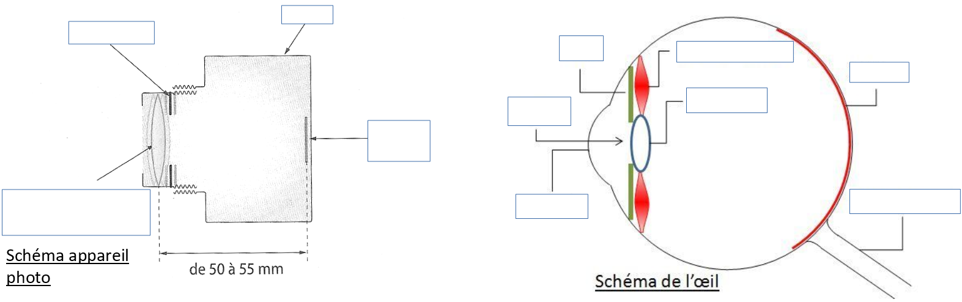
Ci-dessus sont représentés les schéma simplifiés d'un appareil photo et d'un œil.
1) Recopier et compléter les deux schémas sur votre compte-rendu, puis identifier dans ces deux schémas les dispositifs/organes ayant un but similaire et préciser leur rôle.

2) Contrairement à l’appareil photo où la lentille peut se déplacer d’avant en arrière pour ajuster l’image, l’équivalent de la lentille dans l’oeil est fixe : Comment l'oeil arrive-t-il donc à former une image nette ?

3) Cette méthode est-elle envisageable sur un appareil photo ?

Modéliser une lentille à l’aide de Geogebra.
Si le logiciel n’est pas installé sur votre ordinateur, l’installer depuis ce lien (https://download.geogebra.org/package/win)
4) Ouvrir le fichier lentille.ggb et le compléter de façon à ce que l'image se forme sur l'écran

5) Créer votre propre fichier où vous allez modéliser le fonctionnement d'un appareil photo.
> l'écran est fixe
> la distance focale de la lentille est constante
> on doit pouvoir déplacer l'objet (du moment qu'il reste en amont du foyer objet), mais l'image doit se projeter exactement sur l'écran
> quelle méthode est utilisée sur les appareils photo pour réaliser la mise au point ?

II- Vision des couleurs

Lire l’article « La génétique des couleurs » extrait du Dossier Pour la Science d’avril 2000
1) Résumer en quelques lignes la façon dont l’œil perçoit les couleurs.

Ce que l’on appelle daltonisme (ou deutéranopie) touche environ 8 % des hommes et moins de 1 % des femmes.
2)En vous basant sur vos connaissances de SVT, quelle hypothèse vous permettrait de l’expliquer ?

3) Quel traitement numérique faudrait-il effectuer sur une image pour la rendre « comparable » à la façon dont un daltonien la verrait ?

Le logiciel Gimp (s’il n’est pas installé sur votre PC : https://www.gimp.org/downloads/ ) possède un filtre permettant de simuler une vision deutéranope, dans Affichage → filtres d'affichage → vision déficiente des couleurs.

4) Récupérer une photo de votre choix riche en couleurs (une salade végétarienne par exemple) puis appliquez-lui ce filtre et copiez-collez le résultat dans ce fichier (Gimp ne traite pas l’image avec ce filtre, juste la façon dont il l’affiche. Pour cette raison si après avoir activé le filtre vous enregistrez l’image, celle-ci restera inchangée. Faites plutôt une copie d’écran : touche « impr » ou  + S )

